Санкт-Петербургская государственная консерватория
имени Н.А.Римского-Корсакова
Кафедра Древнерусского певческого искусства
Кафедра Этномузыкологии
при участии Государственного бюджетного учреждения дополнительного образования Дом детского творчества Курортного района Санкт-Петербурга
«На реке Сестре»

Мир армянского культурного наследия
Образовательно-практический семинар

С 9 по 11 ноября 2018 года в Санкт- Петербургской консерватории состоится образовательно-практический семинар «Мир армянского культурного наследия». Цель мероприятия – познакомить слушателей с богатейшей национальной музыкальной культурой одного из старейших государств мира.
В программу семинара вошли лекции и мастер-классы ведущего специалиста в области изучения армянского фольклора - кандидата искусствоведения, старшего научного сотрудника Института искусств Национальной академии наук Республики Армения, преподавателя кафедры фольклороведения Ереванской государственной консерватории имени Комитаса Марианны Альбертовны Тигранян.
Три лекции семинара представят историю разнообразных фольклорных жанров: трудовых, колыбельных, лирических, шуточных, исторических песен. Образовательную линию продолжат мастер-классы, где на практике участники семинара смогут познакомиться с армянскими фольклорными песнями и разучить мелодические образцы разных жанров.
Марианна Альбертовна Тигранян родилась и выросла в Ереване. Окончила отделение музыковедения Ереванской государственной консерватории с дипломной работой «Поющиеся отрывки из эпоса «Сасунские удальцы» (научный руководитель – Пахлеванян А.).
Вела цикл авторских передач о жанровых особенностях армянского народного песнетворчества на радиостанции «Голос Армении». С 1995 года занимается педагогической деятельностью. С 2004 года преподает в Ереванской государственной консерватории на кафедре фольклороведения, а с 2010 года является старшим научным сотрудником Института искусств НАН РА.
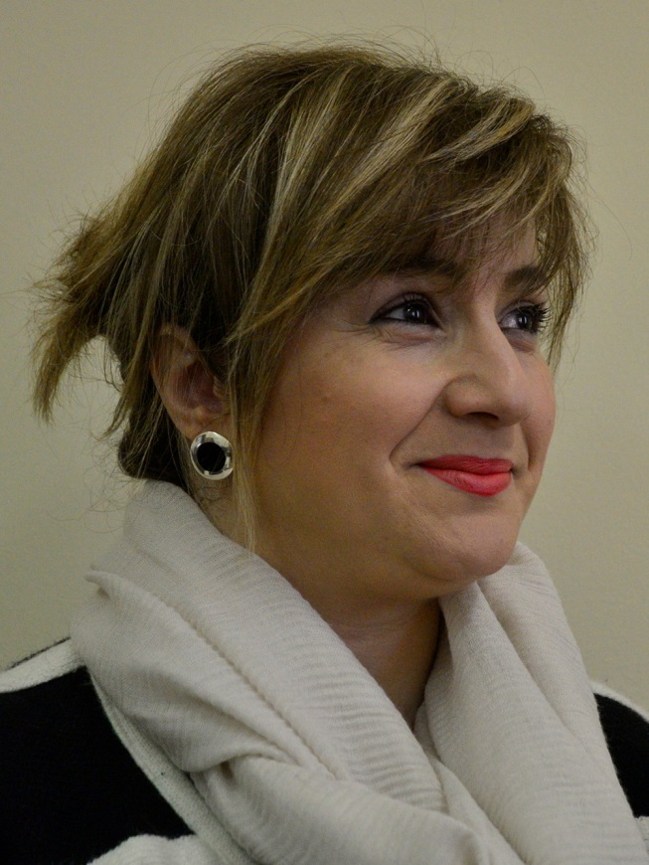
В годы учебы в аспирантуре особое внимание уделяла углубленному изучению армянского музыкального фольклора, избрав основной темой исследования армянскую традиционную свадебную обрядовую музыку. В 2016 году защитила кандидатскую диссертацию «Армянские традиционные свадебные хвалебные песни в контексте древнего обряда» (научный руководитель – Пахлеванян А.).
Благодаря многолетним исследованиям в области армянского фольклорного наследия и практическому исполнительству сохранившихся материалов для русских слушателей подготовлен уникальный цикл лекций и мастер-классов «Мир армянского культурного наследия».

